Министерство образования и науки Российской Федерации
Федеральное государственное бюджетное образовательное учреждение
высшего профессионального образования
«Санкт-Петербургский государственный морской
технический университет»

Кафедра компьютерной графики и информационного обеспечения

ВИКТОР ЛЕОНИДОВИЧ
РАКОВ

ПЕРЕСЕЧЕНИЕ ГРАННОЙ
И ЛИНЕЙЧАТОЙ ПОВЕРХНОСТЕЙ

Методические указания
для выполнения самостоятельной работы

Санкт-Петербург
2013
ЗАДАНИЕ
Построить три вида, линии пересечения, 3D модель и развертки
призмы и конуса.

ВЗАИМНОЕ ПЕРЕСЕЧЕНИЕ МНОГОГРАННЫХ
И ЛИНЕЙЧАТЫХ ПОВЕРХНОСТЕЙ

Построение линий пересечения многогранных поверхностей (например, призмы и пирамиды) и линейчатых поверхностей (например, конус и цилиндр) можно выполнить классическим методом начертательной геометрии:
Метод: использует методы определения точки пересечения прямой линии и плоскости. В данном задании следует определять точки, в которых образующие конуса пересекают грани призмы. Через найденные точки проводят ломаную линию, представляющую собой линию пересечения призмы и конуса. Призма и конус пересекаются по линиям второго порядка. Только в том случае, если грань призмы будет проходить через вершину конуса, пересекая его основание, линиями пересечения будут отрезки (образующие конуса).
Этот способ многократно рассмотрен в учебной литературе и применяется в том случае, если используется двумерный чертеж, содержащий хотя бы два основных вида — спереди и сверху.
В данной работе предлагается построить линии пересечения призмы и конуса без использования классического метода начертательной геометрии.
Для этого надо построить трехмерную модель и ассоциативный чертеж, на которых линии пересечения будут найдены автоматически быстро и с большой точностью.

Последовательность выполнения задания:

1. Построение эскиза призмы и конуса
- на формат нанести сетку с шагом по вариантам (табл. 1), используя команды Вспомогательная прямая, Параллельная прямая и Копия указанием для копирования сетки (рис. 1);

Шаг сетки по вариантам* Таблица 1
Вар. | 1 | 2 | 3 | 4 | 5 | 6 | 7 | 8 | 9 | 10 | 11 | 12 | 13 | 14 | 15
Шаг  сетки, мм | 5 | 5,5 | 6 | 6,5 | 7 | 7,5 | 8 | 8,5 | 9 | 9,5 | 10 | 10,5 | 11 | 11,5 | 12
Вар. | 16 | 17 | 18 | 19 | 20 | 21 | 22 | 23 | 24 | 25 | 26 | 27 | 28 | 29 | 30
Шаг  сетки, мм | 12,5 | 13 | 13,5 | 14 | 14,5 | 15 | 15,5 | 16 | 16,5 | 17 | 17,5 | 18 | 18,5 | 19 | 19,5

* - номер варианта совпадает с номером списка в журнале старосты группы

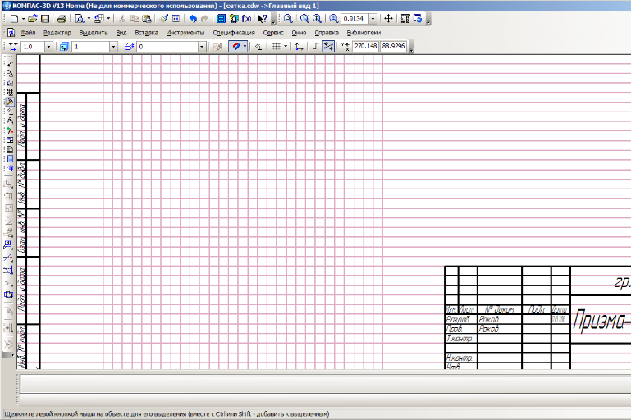
Рис. 1. Сетка для выполнения эскиза призмы и конуса

- начертить по клеточкам вид спереди и сверху (рис. 2 и 3). Сохранить файл рис. 2.

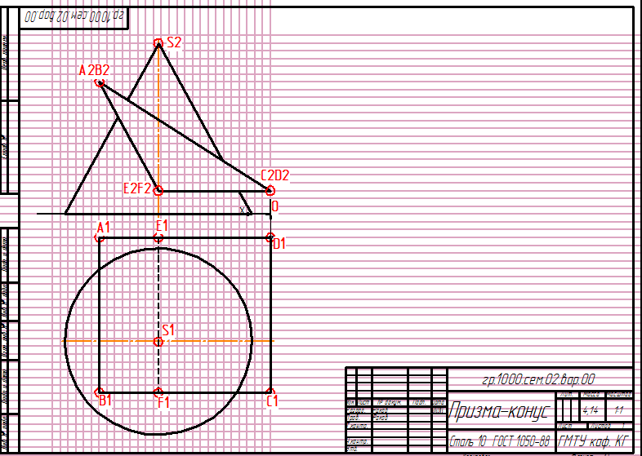

Рис. 2. Два вида призмы и конуса

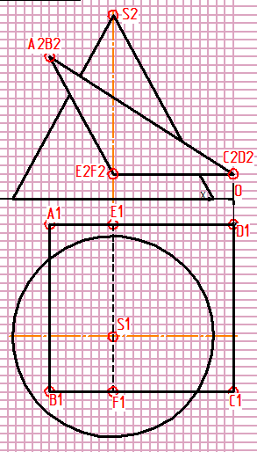
Рис. 3. Два вида призмы и конуса

2. Снятие параметров чертежа для построения

3D-модели призмы и конуса
- удалить сетку (меню Редактор — Удалить — Вспомогательные кривые и точки — В текущем виде);
- команда Локальная СК: поместить ярлык системы координат в начало системы координат (ноль системы виден на рис. 3);
- меню Сервис — Параметры — Система — Общие — Представление чисел — Количество знаков после запятой... — выбрать 0;
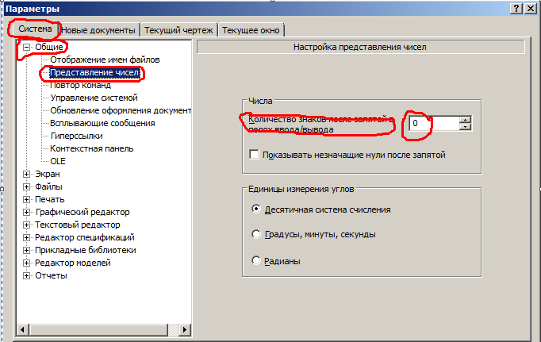
- снять параметры, указанные на рис. 4, и поместить их на формат. Сохранить файл рис. 4.
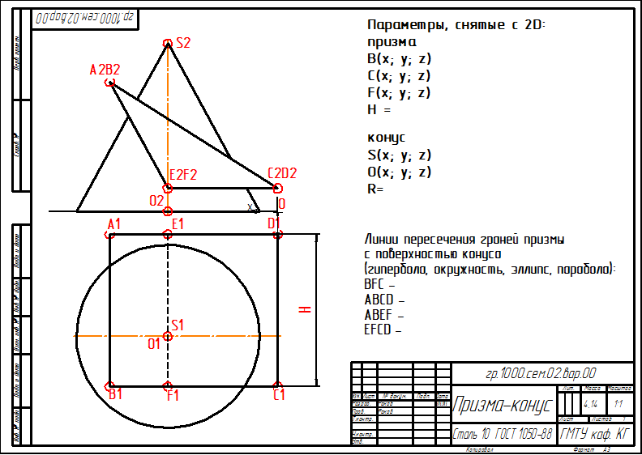
Рис. 4. Два вида призмы и конуса

3. Построение 3D-модели призмы и конуса
- для призмы: Пространственные кривые — Точка - построить точки В, С и F;
- Вспомогательная геометрия — Плоскость через три вершины — построить плоскость через точки В, С и F;;
- выделить построенную плоскость — команда Эскиз — Геометрия — Непрерывный ввод объектов — создать эскиз основания призмы;
- Редактирование детали — Операция выдавливания — выдавить эскиз на высоту H. Будет построена модель призмы (рис. 5);
- для конуса: Пространственные кривые — Точка - построить точки О и S;
- Вспомогательная геометрия — Плоскость через вершину параллельно другой плоскости — построить последовательно две плоскости, параллельные плоскости XY, через вершину конуса S и основание конуса О;
- выделить плоскость, построенную через вершину конуса S — команда Эскиз — Геометрия — Точка — создать эскиз вершины конуса в виде точки;
- выделить плоскость, построенную через основание конуса О — команда Эскиз — Геометрия — Окружность — создать эскиз основания конуса;
- Редактирование детали — Операция по сечениям — указать эскизы. Будет построена модель конуса. Линии пересечения создаются автоматически (рис. 5). Сохранить файл рис. 5.
- создать ассоциативный чертеж призмы и конуса с тремя видами и линиями невидимого контура (рис. 6). Сохранить файл рис. 6.

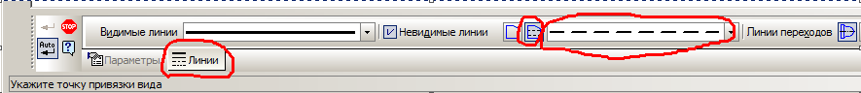

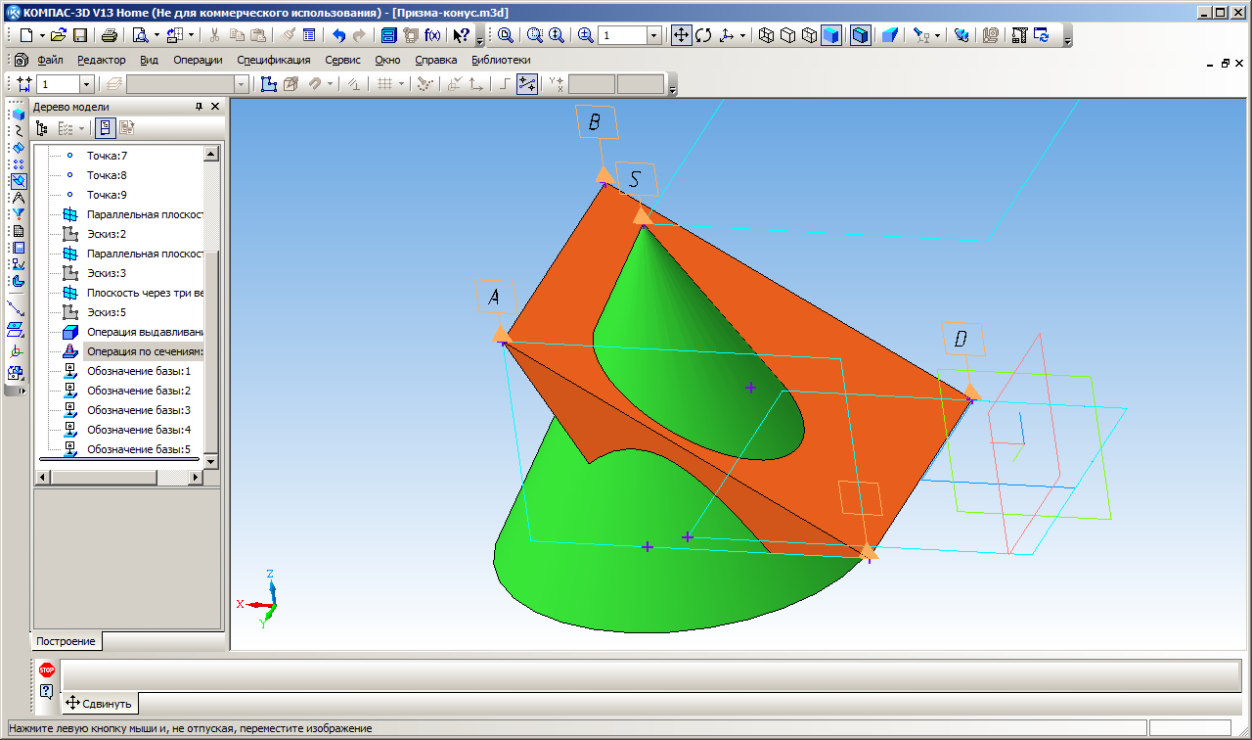

Рис. 5. Модель призмы и конуса

Построение ассоциативного чертежа. Последовательность выбора команд в модуле Чертеж системы КОМПАС: панель Меню — Вставка — Вид с модели — Стандартные — открыть файл созданной 3D-модели — вставить изображение трех проекций отрезка. Результат построений показан на рис.6.

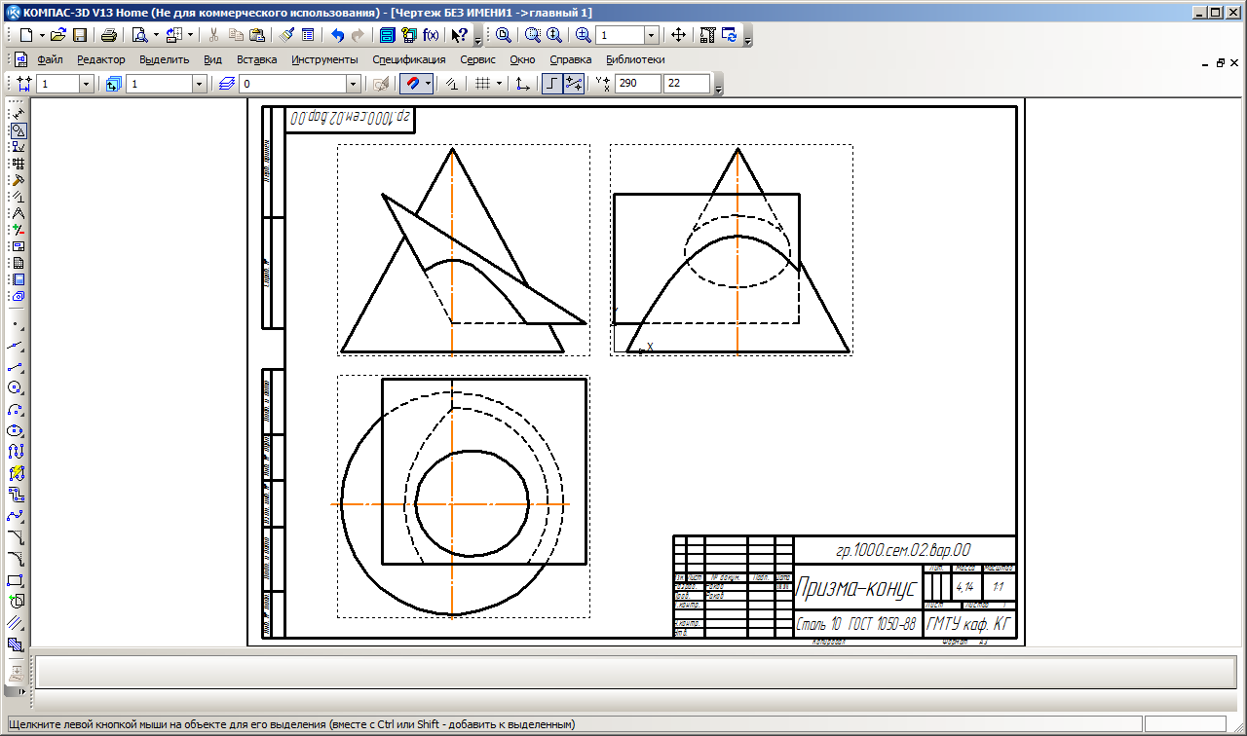
Рис. 6. Ассоциативный чертеж призмы и конуса

4. Построение разверток призмы и конуса
Развертка боковой поверхности призмы - это плоская фигура, составленная из боковых граней - прямоугольников, у которых по две стороны равны высоте призмы, а другие две равны соответствующим сторонам основания, и из двух равных между собой оснований — треугольников.
Натуральные размеры оснований и сторон граней, необходимые для построения развертки, определяются на проекциях с использованием известных методов нахождения истинных величин отрезков (правило прямоугольного треугольника, метод вращения и т.п.), по ним и выполняется построение разверток.
В данной работе предлагается определять истинные величины граней с линиями персечения, используя 3D-модели, т.е. без применения классическим методов начертательной геометрии.
Развертка боковой поверхности конуса - представляет собой плоскую фигуру, состоящую из сектора — развертки боковой поверхности и круга — основания конуса. Угол сектора подсчитывают по формуле: α=360(r/l) , где
r - радиус окружности основания,
l - длина образующей конуса.

  - построение развертки боковой поверхности призмы:
- открыть 3D-модель призмы и конуса (рис. 5);
- выделить первую грань — команда Эскиз — Геометрия — Непрерывный ввод объектов — обвести основной линией контур грани с линиями пересечения, находящимися на ней. Для линий пересечения (кривых второго порядка) удобно использовать команду Геометрия — Точки по кривой — выбрать 20 участков (рис. 7 — путь обводки показан красным маркером);
- выделить и скопировать обведенный контур;
- открыть новый чертеж и вставить скопированный контур;
- повторить эти действия для остальных граней и оснований, соединяя их между собой согласно конструкции модели призмы и конуса;
- линии сгиба необходимо показать линией Пунктир 2;
- результат построения развертки призмы с вырезами по линиям пересечения показан на рис. 8. Сохранить файл рис. 8.

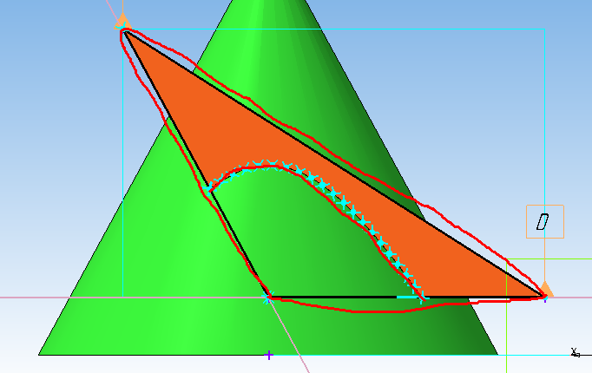
Рис. 7. Снятие истинного изображения грани

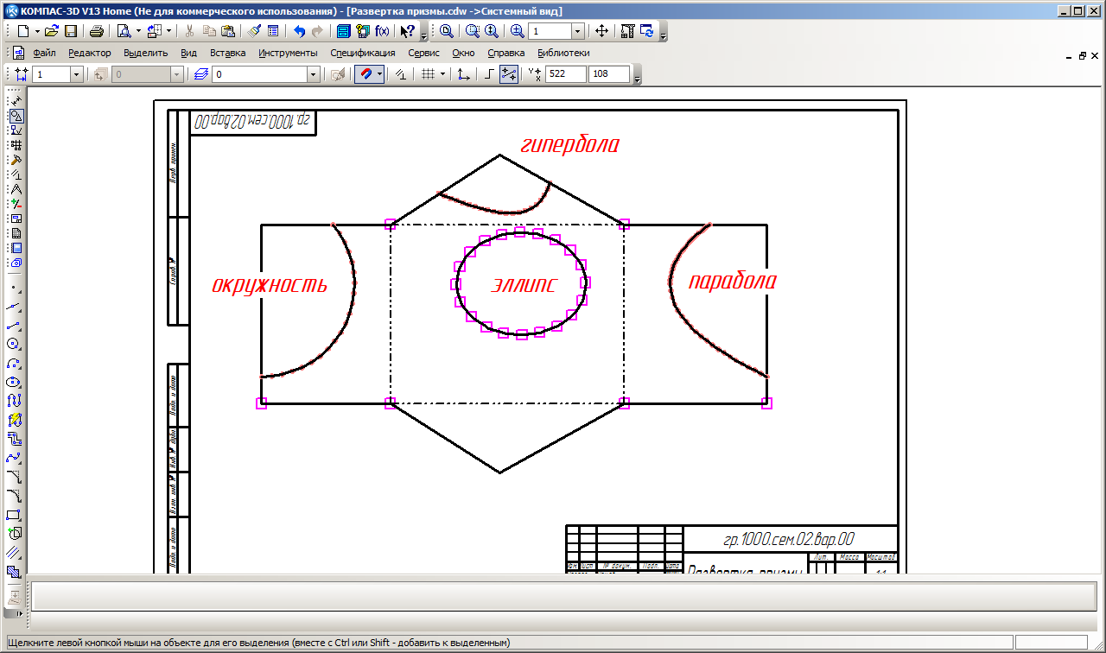
Рис. 8. Чертеж развертки призмы

  - построение развертки боковой поверхности конуса:
На развертке конуса надо показать линии пересечения (касания) - линией Штриховая осн.
- Построить сектор развертки конуса и разбить дугу на равные части (например, на 20 участков) — Геометрия — Точки по кривой — количество участков 20;
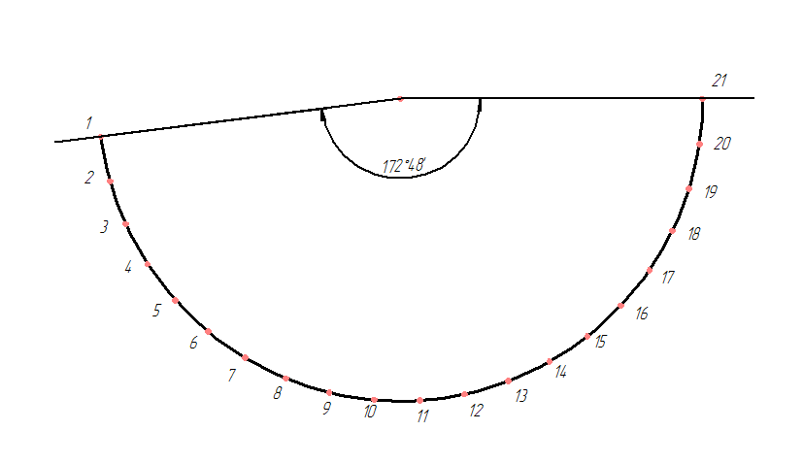
- на 3D-модели основание конуса разбить на такое же количество равных участков: выделить основание — команда Эскиз - Геометрия — Точки по кривой — выбрать количество участков 20;
- провести образующие: Пространственные кривые — Ломаная — По точкам;
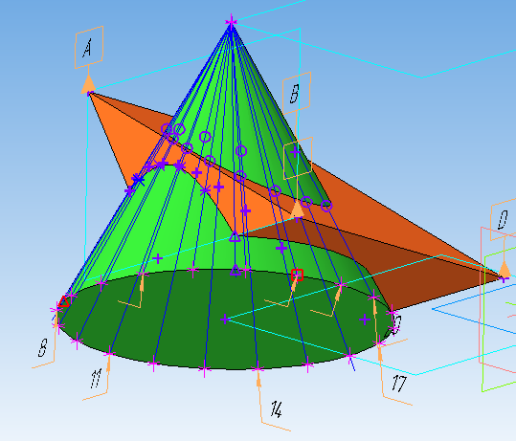
- на модели определить точку пересечения первой образующей с линией пересечения (эллипсом): Пространственные кривые — Точка — Способ Пересечение;
- измерить расстояние от вершины конуса до точки пересечения: Измерения и диагностика (3D) - Расстояние и угол;
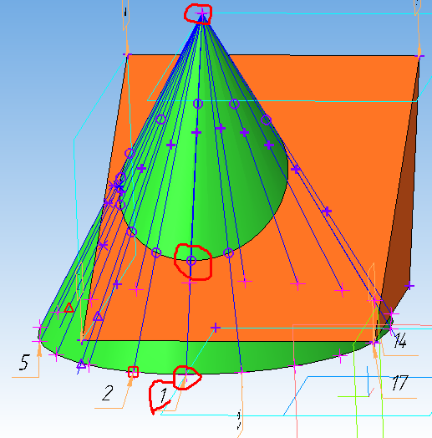
- на чертеже сектора развертки конуса нанести точку на первой образующей по найденному расстоянию от вершины конуса до точки эллипса;
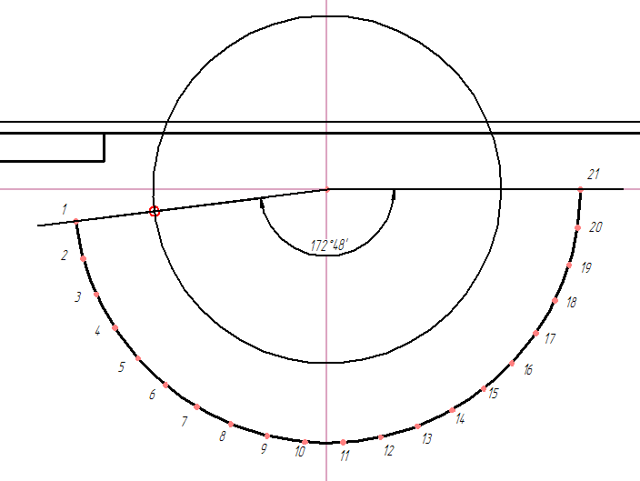
- аналогично находятся все точки эллипса, лежащие на развертке конуса. Точки соединить линией Штриховая осн., используя команду Кривая Безье, для показа линий пересечения (касания) призмы и конуса;
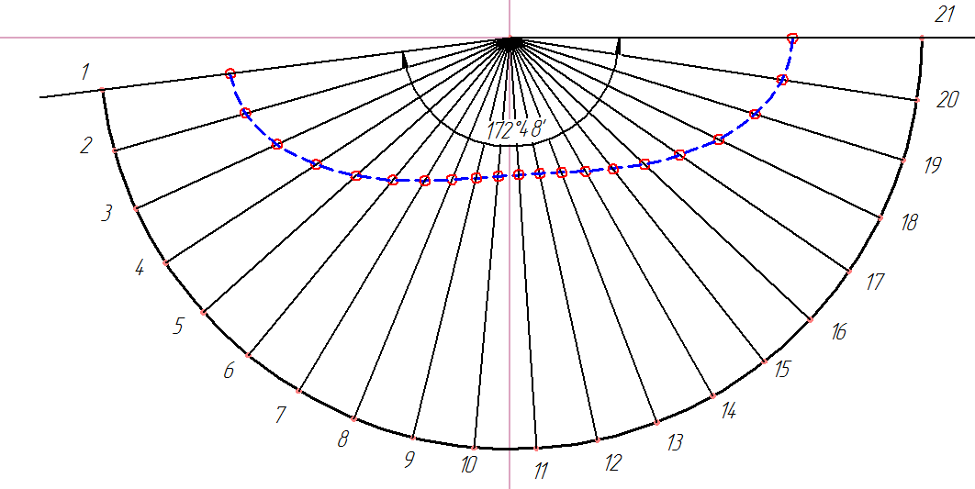
- аналогично находятся все точки остальных линий пересечения (окружности, параболы, гиперболы), лежащие на развертке конуса, и строятся линии. В точках перехода одной линии пересечения в другую (окружность в параболу, парабола в гирерболу...) необходимо на 3D-модели построить дополнительные образующие конуса и перенести их на развертку.
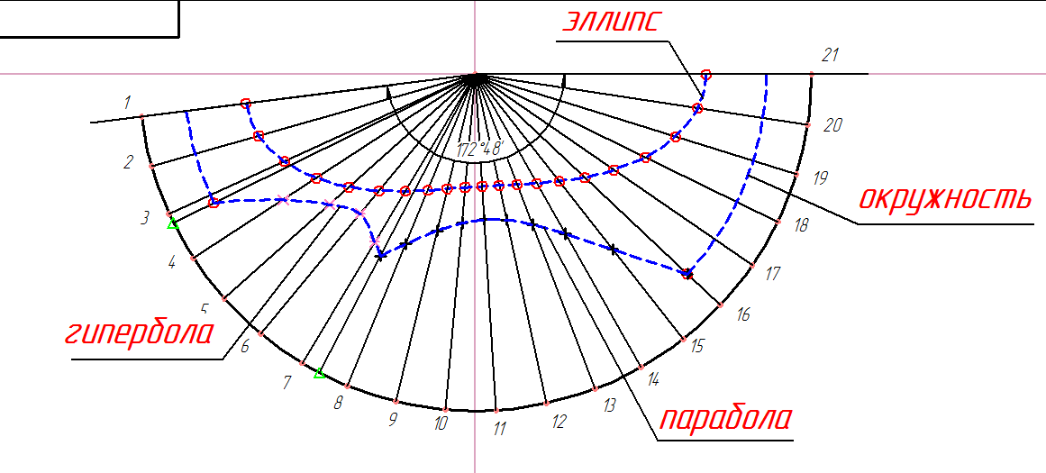
Результат построения развертки конуса с линиями касания с поверхностью призмы показан на рис. 9. Сохранить файл рис. 9.

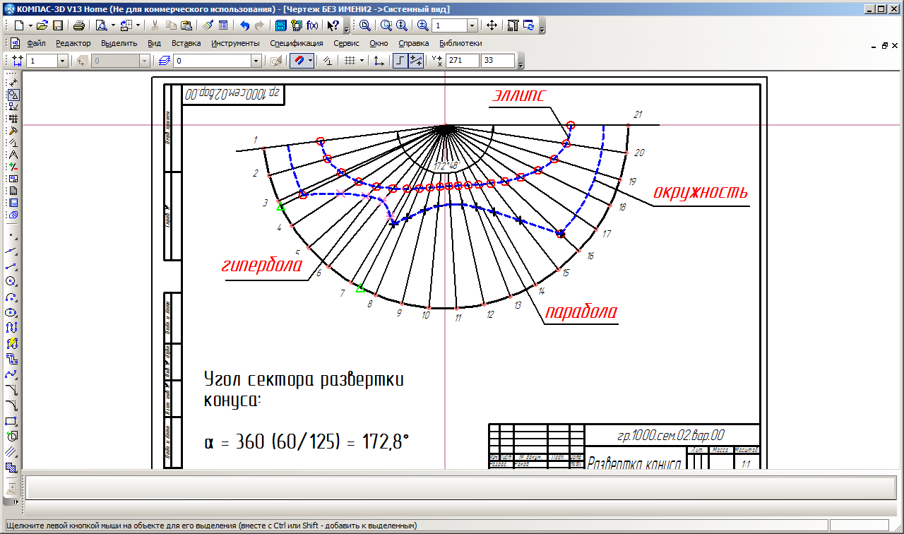
Рис. 9. Чертеж развертки конуса

Работа выполнена!!!

На проверку представить:

- файл рис. 2;
- файл рис. 4;
- файл рис. 5;
- файл рис. 6;
- файл рис. 8;
- файл рис. 9.

